

GUIA PARA POSTULACIONES

- INSTRUCTIVO PARA LA INSCRIPCIÓN ONLINE

Pasos a seguir:

- Entrar a la dirección Web: www.aecid-cf.org.gt


- Debajo del título encontrará la opción en el que debe dar clic.

Ver ubicación en el ejemplo:


- El sistema le desplegará la pantalla que se muestra a continuación:
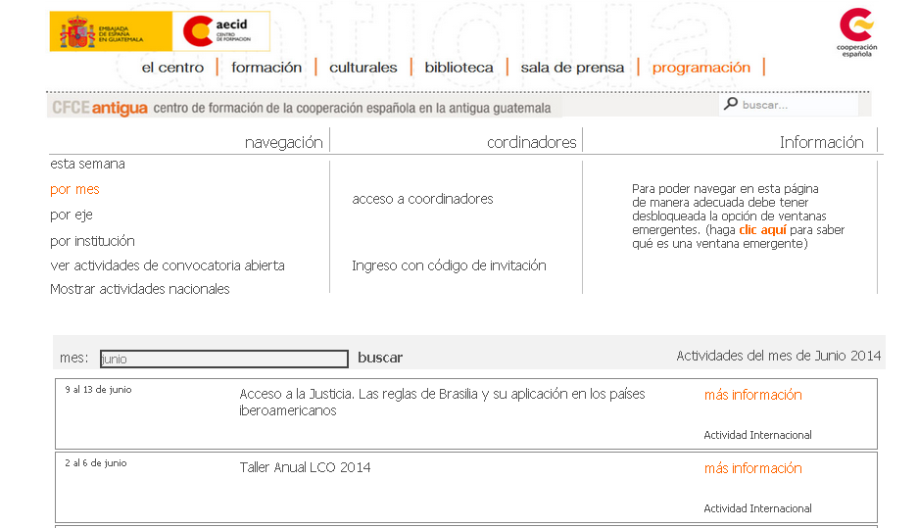

- Para continuar deberá dar un clic en la opción “Ver Actividades de convocatoria abierta” la cual mostrará una lista de actividades en donde deberá buscar la que sea de su interés:

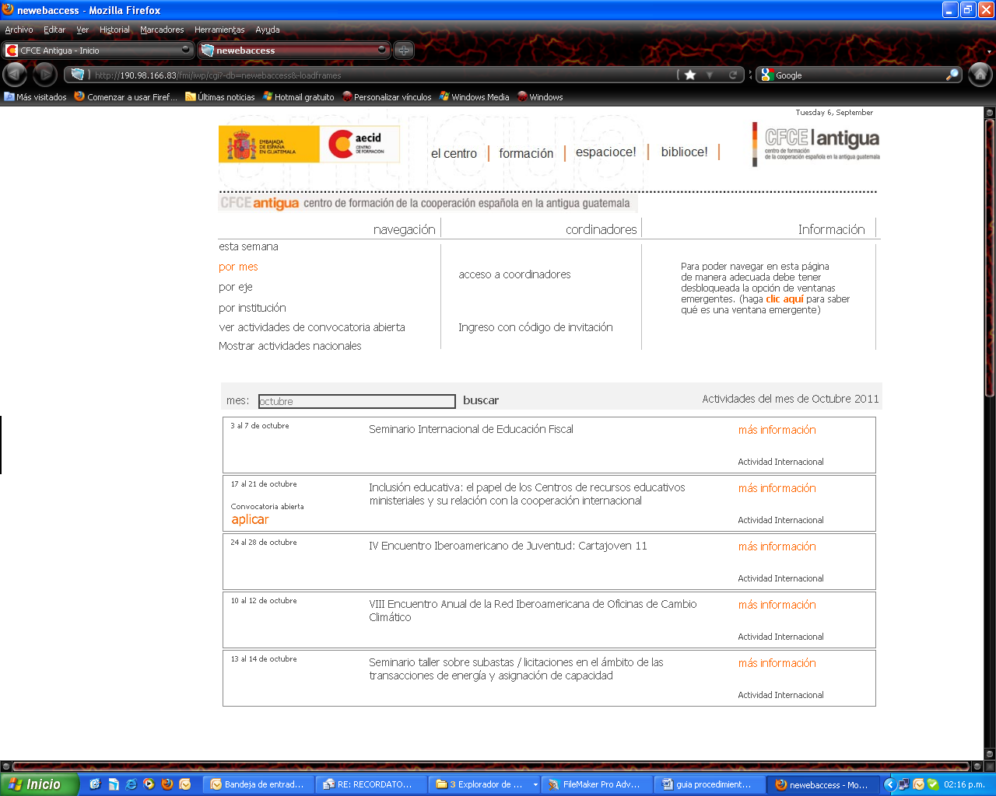

- Si desea ver la información de la actividad (Ficha de la actividad, programa, y listado de seleccionados) pulsar la opción “más información”.

- Al pulsar “aplicar” la web le desplegará una nueva ventana y solicitará su número de documento de identificación. Si usted ya ha participado anteriormente en alguna de las actividades de este Centro de Formación, al ingresar correctamente su número de pasaporte o identificación, la web reconocerá sus datos y le preguntará si desea enviar su solicitud, para lo cual deberá seleccionar el botón: 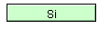 y actualizar la información que se le solicite.

De lo contrario deberá pulsar la opción “deseo continuar con el proceso de aplicación” tal como se muestra en el siguiente ejemplo:
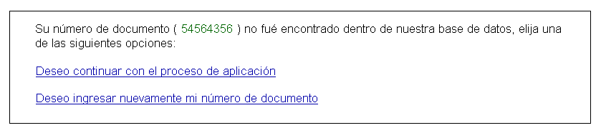

- Complete el formulario electrónico. Una vez conforme con los datos ingresados, presione el botón “Enviar”.

- Si su inscripción fue realizada correctamente, se desplegará un mensaje como el que se muestra a continuación:
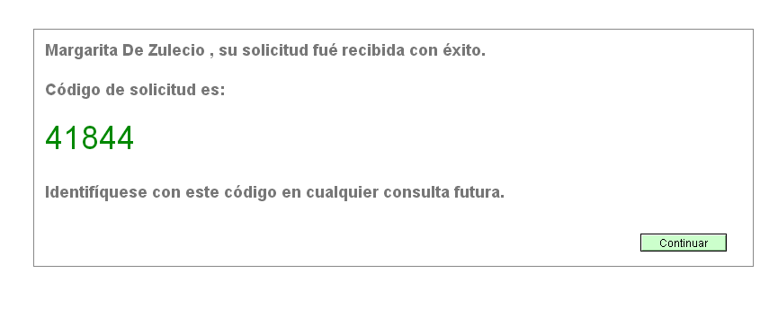

Nota: Si la página Web no le notifica el mensaje anterior, deberá repetir el procedimiento.
Tome en cuenta que la página Web tiene un tiempo de caducidad de 40 minutos. Si su página no registra movimiento durante ese tiempo, se perderá la información que haya ingresado y deberá repetir el procedimiento.

- Durante los siguientes 3 días, nuestro sistema le enviará a su dirección de correo electrónico una confirmación de recepción de solicitud adjuntando un pdf que contendrá sus datos ingresados. Es importante destacar que la confirmación de recepción de solicitud no es una aceptación de participación, su solicitud entrará a un proceso de selección.

- REQUERIMIENTOS

Para completar su inscripción deberá enviar al coordinador* un correo electrónico colocando en el asunto el nombre de la actividad a la cual aplica. Al correo deberá adjuntar una copia de su currículum vitae y carta aval.

*Los datos del coordinador/a de la actividad los encontrará al consultar la información publicada en nuestra página Web (ver el numeral 4).

El listado de seleccionados se publicará en la Web una semana después del cierre de la convocatoria. Para revisar el mismo, deberá seguir los primeros 4 pasos de esta guía y cliquear en la pestaña de “listado de seleccionados”. De resultar seleccionado, se le estará informando vía correo electrónico.

En caso de que surja alguna duda, contacte con el Centro de Formación de la Antigua Guatemala al correo (formacion@aecid-cf.org.gt).

